### - Nome do Caso de Uso HST037.2 - Julgar Pedido de Substituição- 1ª Instância – Corporativo

Sistema Processo Eleitoral

<Nome do cliente>CAU

**Revisões do Documento**

|  |  |  |  |
| --- | --- | --- | --- |
| **Revisão** | **Data** | **Lista de Autores** | **Observações** |
| 1.0 | 28/08/2023 | Daiane Silva | Em atendimento à OS 13391  - Alteração de regra que retira a obrigatoriedade de inclusão de documento na funcionalidade. |

**Sumário**

1. Introdução 4

2. Permissão 4

3. Identificação da História 4

4. Protótipo 4

5. Premissa: 6

6. Regras Gerais: 7

7. Informações Complementares 7

## Introdução

Esta história descreve a funcionalidade que permite ao usuário julgar pedido de substituição em 1ª instância.

## Permissão

|  |  |
| --- | --- |
| **Perfil** | **Descrição** |
| Usuário SICCAU | Cadastrado e ativo no sistema. |

## Identificação da História

|  |  |  |  |
| --- | --- | --- | --- |
| **Identificação HTS** | OS13391  HST37.2 | **Nome:** | Julgar Pedido de Substituição - 1ª Instância |
| **Descrição:** | **Eu, COMO** PO **QUERO** incluir regra **PARA** retirar a obrigatoriedade de inclusão de documento no campo ‘Arquivo’. | | |

## Protótipo

1. **Julgar Pedido de Substituição de Candidatura**

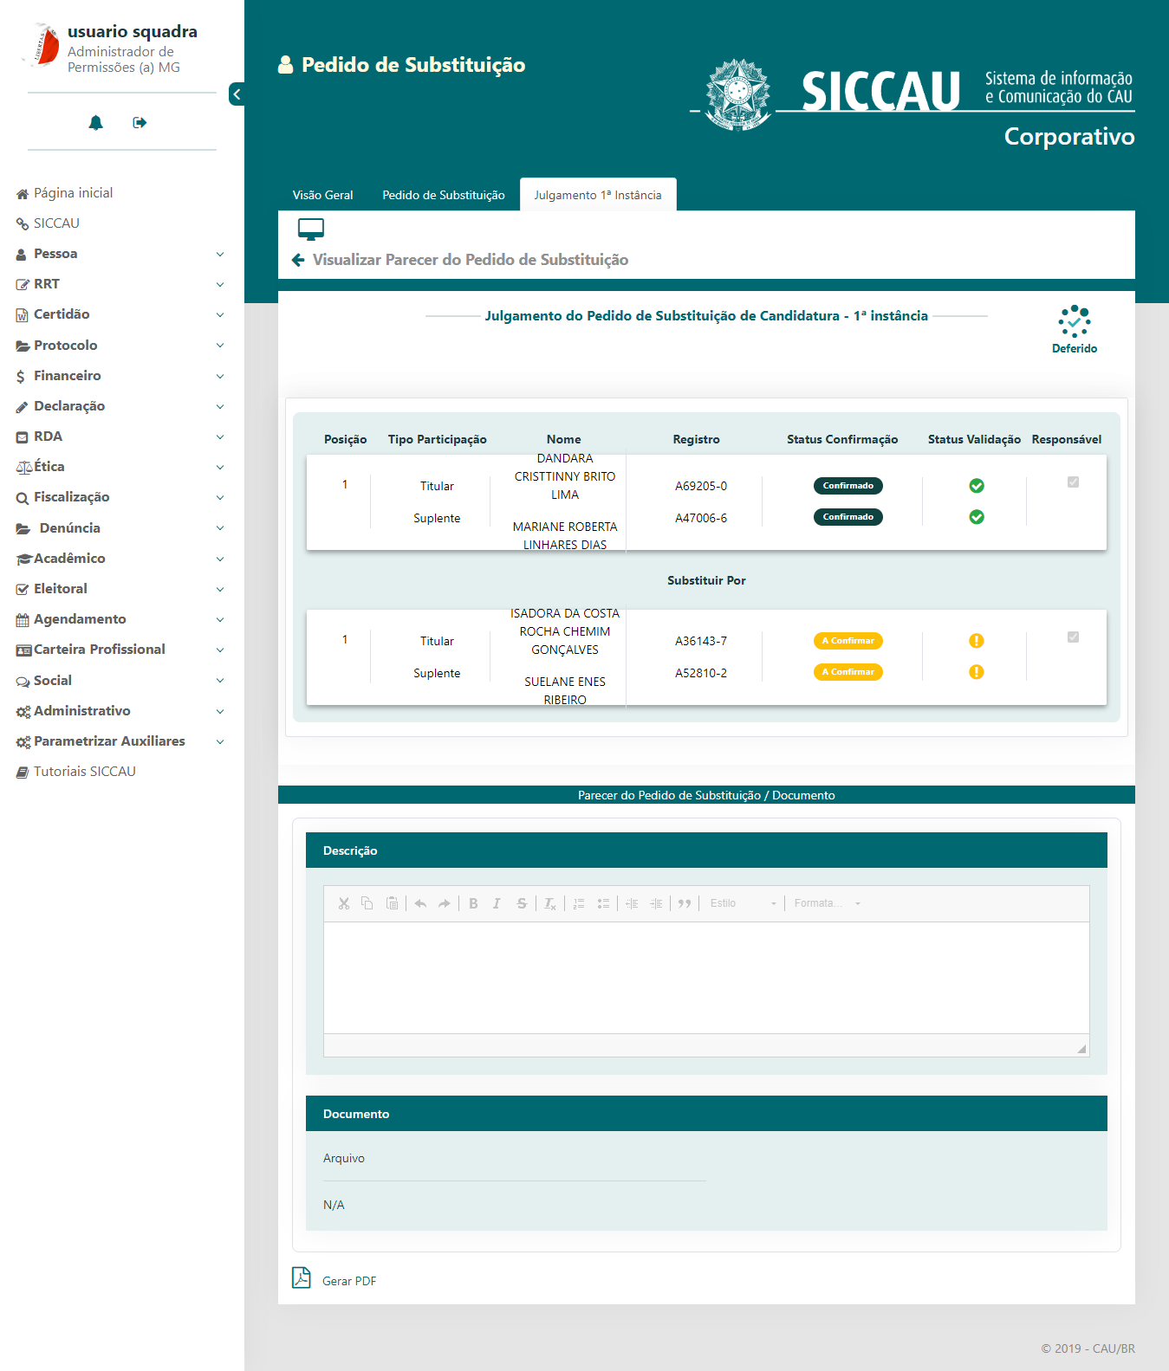

|  |  |  |  |  |  |  |
| --- | --- | --- | --- | --- | --- | --- |
| **Campos** | | | | | | |
| Analisar Pedido de Substituição | | | | | | |
| **ID** | **Nome** | **Descrição** | **Tipo** | **Valores Válidos** | **Formato** | **Regra** |
|  | Analisar Pedido de Substituição | Titulo | label | - | - | * Obrigatório: Não * Somente Leitura: sim |
|  |  | Botão de Fechar pop-up | Botão | - | - | * Somente Leitura: Não |
|  | Parecer do Pedido de Substituição/Documento | Label | - | - | - | * Obrigatório: Não * Somente Leitura: Sim |
|  | Descrição | Componente para inclusão do texto do parecer do pedido de substituição | Alfanumérico | - | - | * Obrigatório:SIM * Somente Leitura: Não |
|  | Documento | Label | - | - | - | * Obrigatório: Não * Somente Leitura: sim |
|  | Arquivo | Componente para realizar upload dos arquivos | - | - | - | * Obrigatório: Não * Somente Leitura: Não |
| **Ação** | | | | | | |
|  | Indeferir | Botão para indeferir pedido de substituição | Botão | - | - | * Obrigatório: sim para indeferimento * Somente Leitura: Não |
|  | Deferir | Botão para deferir pedido de substituição | Botão | - | - | * Obrigatório: sim para indeferimento * Somente Leitura: Não |

**CRITÉRIOS DE ACEITE**

## Premissa:

* 1. Essa história deve ser executada quando o usuário acessar no módulo corporativo a opção “Menu>>Substituição>>Acompanhar Substituição;
  2. O usuário deve ter permissão de acesso de Assessor **CEN/BR** e Assessor **CE/UF**, conforme cadastro no SICCAU Corporativo, vinculado ao usuário logado.
  3. Os demais campos, ações, mensagens e regras de negócios, de Interface e de Apresentação não mencionados nesta história devem manter seu funcionamento atual. Qualquer dúvida consultar as histórias citadas nas informações complementares.

## Regras Gerais:

* 1. O sistema deverá retirar a obrigatoriedade de inclusão de documento no campo ‘Arquivo’. Quando o usuário não incluir um documento o sistema deverá exibir ‘N/A’ neste campo, conforme protótipo [P01].

## Informações Complementares

Eleitoral_HST022_Monitorar_Pendencias_Membros_Chapa à Eleitoral_HST022.3_Monitorar_Pendencias_Membros_Chapa

Eleitoral_HST021_Manter_Chapa